Proyecto Software: “SubastaYa”
Integrantes: Zurita Nestor;Benitez Estefania

Resumen
En el presente informe se desarrolla la implementación de la plataforma web “SubastaYa”,pensada para modernizar las compras y ventas competitivas en línea. El software abarca los campos de subastas en tiempo real y comercio electrónico, ofreciendo una solución que integra frontend, backend, y base de datos para brindar una experiencia fluida tanto a compradores como vendedores.

En cuanto a la evolución del equipo durante el desarrollo, comenzamos con conocimientos básicos sobre el desarrollo de software ,y a medida que avanzamos con el proyecto, fuimos incorporando y fortaleciendo conocimientos relacionados con el uso de herramientas para su desarrollo, como Github y Trello. Además, este proceso nos permitió ampliar nuestros conocimientos y adquirir experiencia en desarrollo web, APIs y arquitectura Clean Architecture.

A nivel personal, la organización y comunicación del equipo fueron fluidas, permitiendo expresar las ideas relacionadas con el proyecto, distribuir las tareas y resolver las dificultades que fueron surgiendo durante el desarrollo. Actualmente, consideramos que logramos mejorar tanto nuestros conocimientos como nuestra capacidad para trabajar de manera colaborativa en un proyecto software.

Metodología
Como metodología para el desarrollo del proyecto, utilizamos la metodología ágil Scrum, la cual organiza el desarrollo en iteraciones cortas denominadas sprints. Cada sprint permite planificar y organizar un conjunto de tareas, con el objetivo de obtener un incremento funcional del software al finalizar cada iteración.

Debido a que el equipo está conformado únicamente por dos integrantes, organizamos el trabajo por gestiones o módulos funcionales. De esta manera, los requisitos definidos en el product backlog fueron agrupados según la gestión correspondiente. A su vez, casas gestión fue dividida en tareas de backend y frontend, permitiendo distribuir y organizar las actividades necesarias para su implementación.

Para llevar a cabo la planificación y el seguimiento del desarrollo utilizamos Trello (aplicación web) , donde organizamos el Product Backlog, los Sprints Backlogs, los Sprints y los incrementos correspondientes. Esta herramienta nos permitió visualizar las tareas pendientes, en desarrollo y finalizadas, facilitando el seguimiento del progreso del proyecto.

Por otro lado, utilizamos Whatsapp como medio de comunicación entre los integrantes del equipo, principalmente para la coordinación de tareas, intercambio de ideas y discusión de aspectos relacionados con el desarrollo del proyecto.

Herramientas
- C# / .NET 8 : Es el lenguaje de programación y el framework principal sobre el cual está construido todo el backend. Proporciona la infraestructura base para la Arquitectura Limpia (Domain, Aplicación, Infraestructura, API).

- ASP.NET Core Web API: Framework utilizado para construir la interfaz HTTP del sistema.
- Entity Framework Core (v8.0.2): Es el ORM (Object-Relational Mapper) que facilita la comunicación entre el código C# y la base de datos sin escribir sentencias SQL manuales.
- Microsoft SQL Server: El motor de base de datos relacional elegido para persistir toda la información del sistema.
- SignalR (Microsoft.AspNetCore.SignalR): Biblioteca para agregar funcionalidades web bidireccionales en tiempo real.
- Swagger / OpenAPI (Swashbuckle.AspNetCore): Generador de documentación interactiva embebida en el proyecto.
- Visual Studio / VS Code/ Antigravity: Los entornos de desarrollo integrados (IDE) utilizados

Arquitectura
Para el desarrollo de Subasta Ya, se utilizó una arquitectura basada en Clean Architecture (Arquitectura limpia). Este enfoque permite organizar el sistema en diferentes capas, separando las responsabilidades de cada una y facilitando el mantenimiento y la evolución del proyecto.

El sistema se encuentra desarrollado como una única aplicación, también conocida como monolíto, pero, sus funcionalidades están organizadas internamente mediante diferentes servicios. Cada servicio se ocupa de una parte específica del funcionamiento de la plataforma, lo que permite mantener código organizado y evitar que todas las funcionalidades se concentren en un mismo lugar.

Servicios principales:
- Servicio de Subastas (AuctionService)
Se encarga de las funcionalidades relacionadas con las subastas. Entre sus principales responsabilidades se encuentran la creación de subastas, la aplicación de las reglas correspondientes a las ofertas, y la consulta de las subastas disponibles según diferentes criterios.
También interviene la aplicación de la regla Anti-Sniping, que permite extender el tiempo de una subasta cuando se recibe una oferta durantes los últimos instantes del cierre
- Servicio de Billeteras (WalletService)
Se ocupa de la gestión del saldo de los usuarios y de las operaciones relacionadas con el dinero dentro de la plataforma. Permite realizar acreditaciones de saldo y registrar las diferentes transacciones realizadas.
Además, interviene en el sistema de Escrow, mediante el cual los fondos relacionados con una oferta pueden quedar retenidos hasta que se determine el resultado de la subasta.
- Servicio de Usuarios (UserService)
Es el responsable de la gestión de los usuarios de la plataforma. Entre sus funciones se encuentran el registro de nuevos usuarios, la validación de sus datos y el acceso a la información básica de sus perfiles.
También se relaciona con el servicio de billeteras durante el proceso de creación de un nuevo usuario.
- Servicio de Notificaciones en Tiempo Real (AuctionEvenNotifier)
Para comunicar determinados eventos del sistema a los usuarios mientras se encuentran conectados. Por ejemplo, cuando se realiza una nueva oferta o cuando una subasta finaliza, la información puede actualizarse en la interfaz sin necesidad de que el usuario tenga que realizar una nueva consulta.
- Servicio de Finalizacion de Subastas (AuctionFinalizerWorker y AuctionFinalizerService)
Se encarga de controlar las subastas que se encuentran próximas a finalizar. Cuando se alcanza la fecha y hora establecidas para el cierre, el sistema finaliza automáticamente la subasta y determina la oferta ganadora.
Luego, se realizan las operaciones correspondientes sobre los fondos asociados a la subasta mediante el servicio de billeteras.
- Servicio de Auditoría (AuditService)
Se utiliza para registrar acciones importantes realizadas dentro del sistema. De esta manera, se mantiene un historial de determinados eventos, como depósitos, ofertas, finalizaciones de subastas o cancelaciones.
Esto permite contar con un registro de las operaciones realizadas y facilita el seguimiento de las actividades del sistema.
- Servicio de Administracion (AdminService)
Se encuentra destinado a las funciones de administración de la plataforma. Permite realizar tareas de supervisión y gestión que requieren permisos especiales, como la administración de categorías o la intervención sobre determinadas subastas.

Base de Datos:
Para almacenar la información del sistema se utilizó Microsoft SQL Server, junto con Entity Framework Core (EF Core) como herramienta para trabajar con la base de datos desde el código.
La base de datos permite almacenar y relacionar la información correspondiente a los usuarios, subastas, ofertas, billeteras y transacciones. Entity Framework Core facilita el acceso a estos datos desde la aplicación y permite mantener la estructura de la base de datos mediante migraciones.

DER de la base de datos:
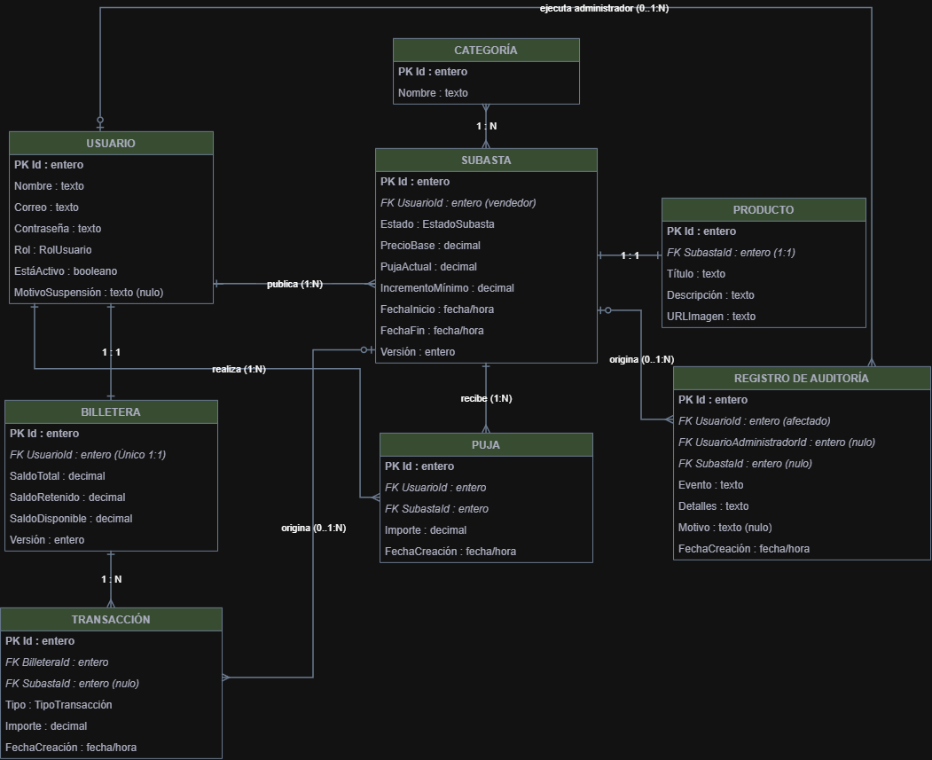
Aclaración: “ en el backend dichas entidades están nombradas en inglés por convención “

Funcionalidades
Aclaración:( algunas entidades se crearon para demostrar y puede que en la presentación estos mismo no estén )

Funcionalidad 1: Pantalla Principal y Catálogo de Subastas (Home)
En este módulo los usuarios (autenticados o anónimos) pueden explorar, buscar y filtrar las subastas disponibles en la plataforma en tiempo real. La interfaz ofrece un motor de búsqueda por texto que consulta coincidencias en el título y descripción de los productos. Asimismo, cuenta con selectores para filtrar por estado de la subasta (Activas, Próximas o Finalizadas), por categoría y por rangos de precio mínimo y máximo. La lista de productos se puede ordenar por tiempo restante o por el monto de la oferta más alta.
La Figura 1 demuestra cómo se ve la pantalla principal con el catálogo general de subastas, los filtros de búsqueda y la grilla de productos. Cada tarjeta del catálogo despliega la imagen del artículo, su título, la categoría asignada, el valor de la oferta líder actual (o el precio base inicial si aún no registra pujas), la cantidad total de pujas realizadas y un contador regresivo visible. La Figura 2 muestra la animación y cambio visual del temporizador cuando la subasta entra en su zona crítica (último minuto restante). Al hacer clic sobre cualquier tarjeta o sobre el botón de acción "Ver Subasta", la aplicación redirige al usuario a la Sala de Subasta en Vivo.
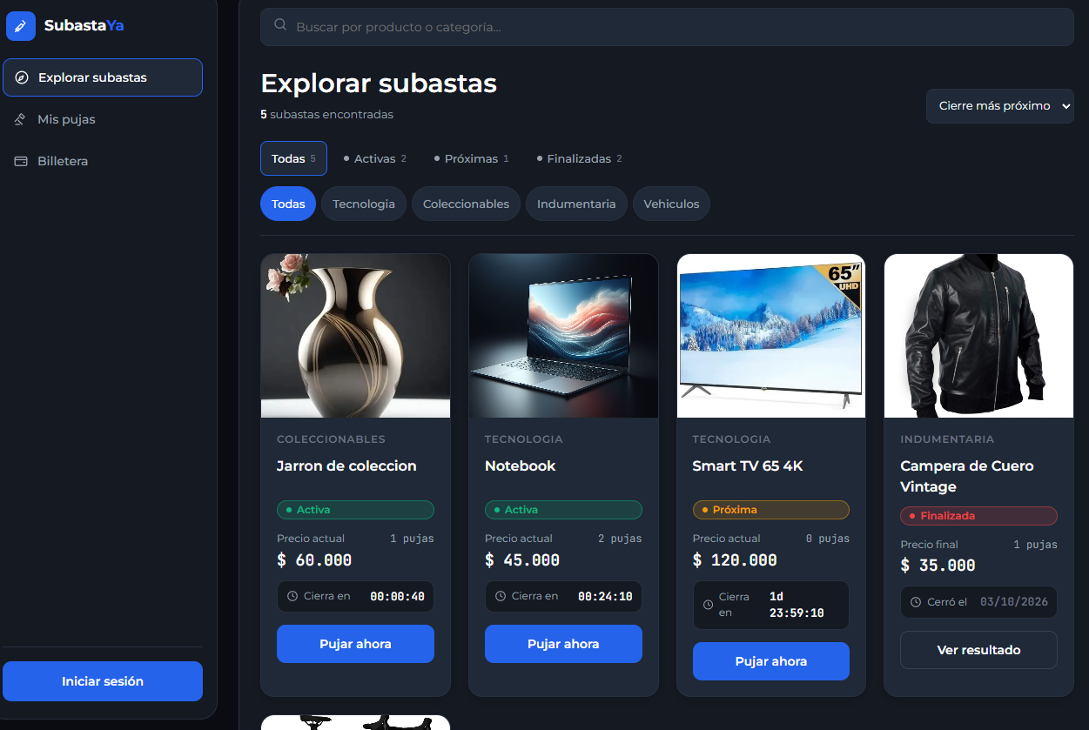

figura. 1

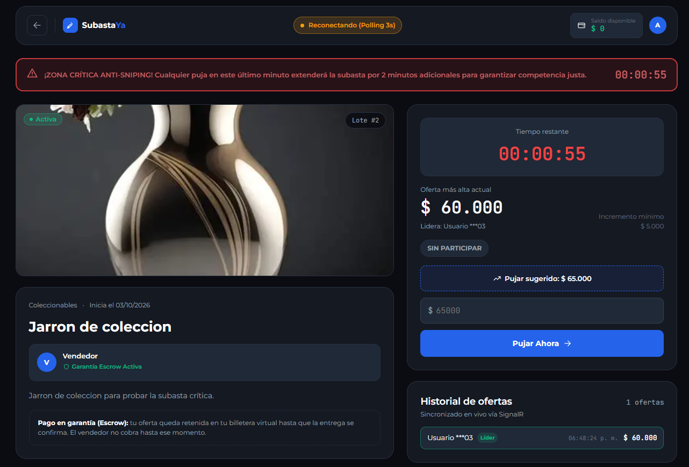

figura. 2

Funcionalidad 2: Sala de Subasta en Vivo (Live Bidding Room)
Es la vista transaccional principal donde los usuarios interactúan en tiempo real con el motor de pujas. La pantalla muestra la información completa del producto, el seudónimo del vendedor, la descripción extendida y un temporizador dinámico sincronizado a través de WebSockets (SignalR).
La Figura 3 ilustra la consola de puja dinámica y el panel de control de la sala en vivo. El usuario dispone de un indicador visual inmediato sobre su condición actual en la subasta (LIDERANDO si posee la oferta más alta o SUPERADO / Outbid si otro participante envió una oferta superior). La consola calcula automáticamente el monto de puja sugerido ($PujaActual+IncrementoMínimo$) y permite ingresar un valor personalizado.
La Figura 4 demuestra cómo se ejecuta la acción de realizar una oferta y el despliegue del mensaje de confirmación exitosa. En caso de que se registre una puja válida durante los últimos 60 segundos de la subasta, la Figura 5 evidencia la activación automática de la regla Anti-Sniping, la cual extiende la fecha de finalización por 2 minutos adicionales y muestra la alerta correspondiente. Por último, la Figura 6 muestra la tabla con el historial cronológico de pujas (monto, usuario anonimizado y hora exacta) y el manejo de mensajes de error o conflictos de concurrencia ($HTTP 409Conflict$
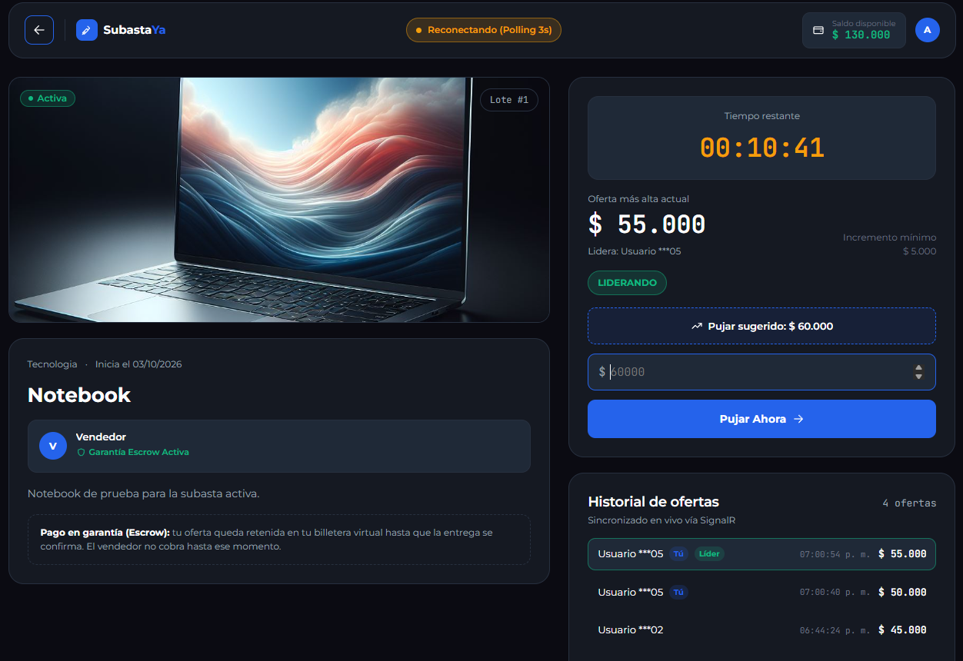

figura. 3

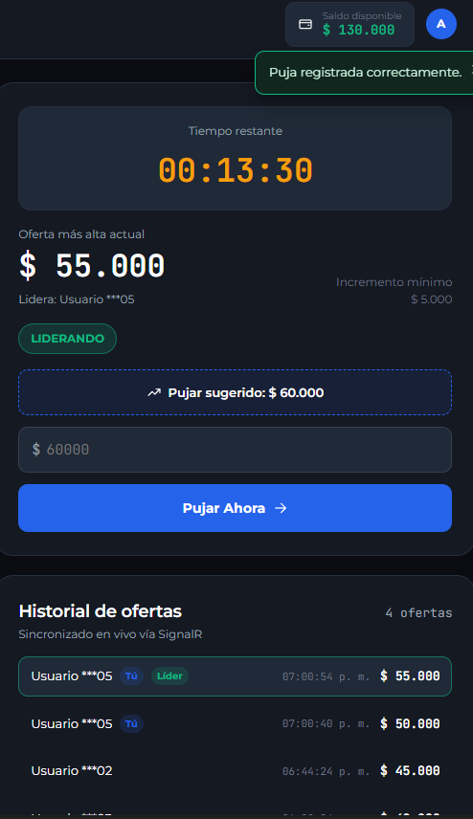

figura. 4



figura. 5

figura. 6

Funcionalidad 3: Billetera Virtual y Gestión de Fondos
Este panel permite a los usuarios gestionar su saldo simulado y auditar la transparencia de sus fondos respaldados bajo el modelo de garantía (Escrow).
La Figura 7 muestra el panel financiero con el desglose métrico de los tres saldos: Saldo Total, Saldo Retenido / En Garantía (monto bloqueado activamente en subastas donde el usuario es líder) y Saldo Disponible ($SaldoTotal-SaldoRetenido$). La Figura 8 demuestra la ejecución del formulario de acreditación simulada de fondos, donde el usuario ingresa un monto y confirma el depósito. Finalmente, la Figura 9 muestra la tabla histórica de movimientos contables (Ledger), detallando depósitos, retenciones por pujas, liberaciones por superación y débitos por subastas ganadas.
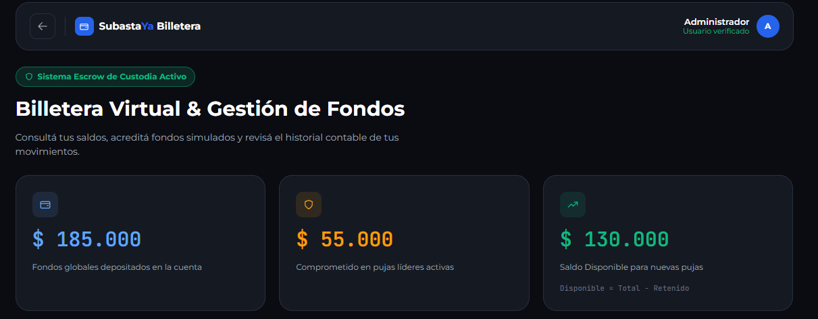

figura. 7

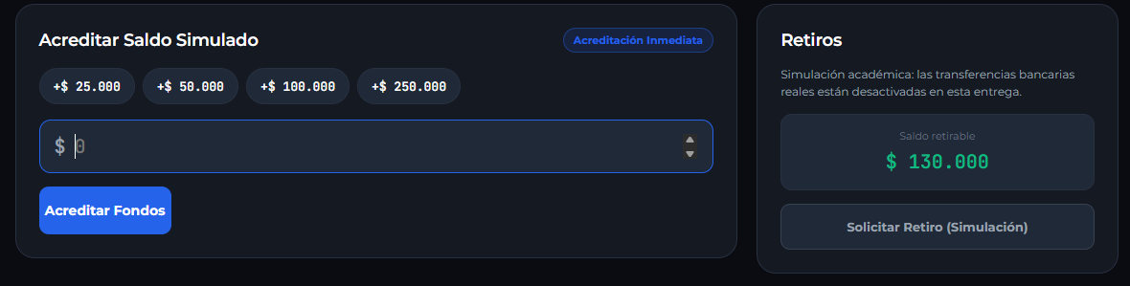

figura. 8

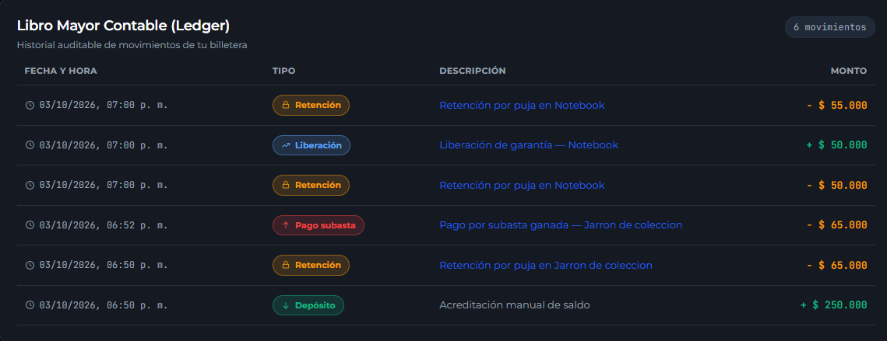

figura. 9

Funcionalidad 4: Creación y Publicación de Subastas (Vendedor)
Esta funcionalidad está reservada para usuarios con rol de vendedor (Seller o BuyerAndSeller) y permite dar de alta nuevas subastas parametrizadas.
La Figura 10 enseña la interfaz del formulario interactivo de publicación. El vendedor ingresa el título, la descripción, selecciona la categoría desde el listado dinámico, adjunta la URL de la imagen (con vista previa interactiva) y configura la economía del producto (precio base inicial e incremento mínimo por puja). La Figura 11 muestra la validación en pantalla de la ventana temporal, verificando que la fecha de finalización sea posterior a la de inicio y que los montos sean coherentes. La Figura 12 ilustra la confirmación de la publicación y la redirección automática a la nueva sala creada.

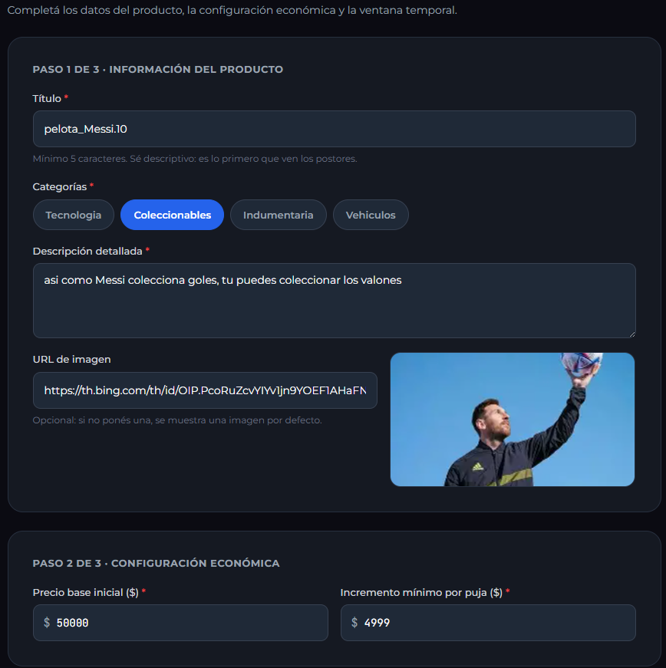

figura. 10
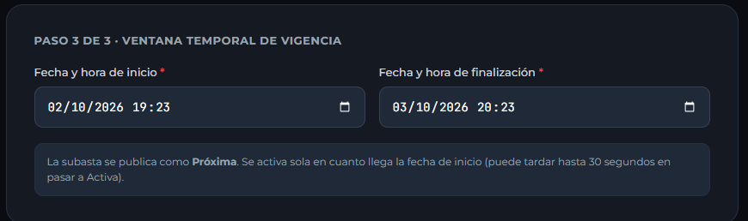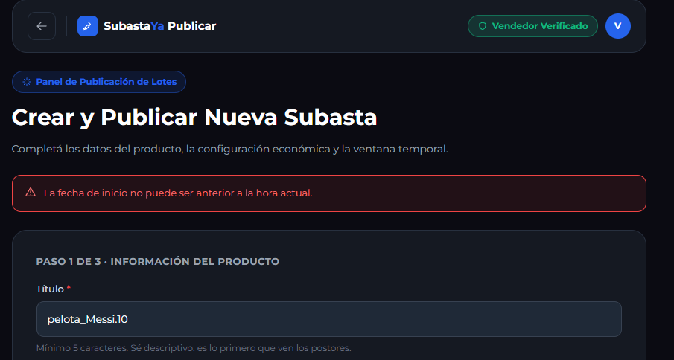

figura. 11

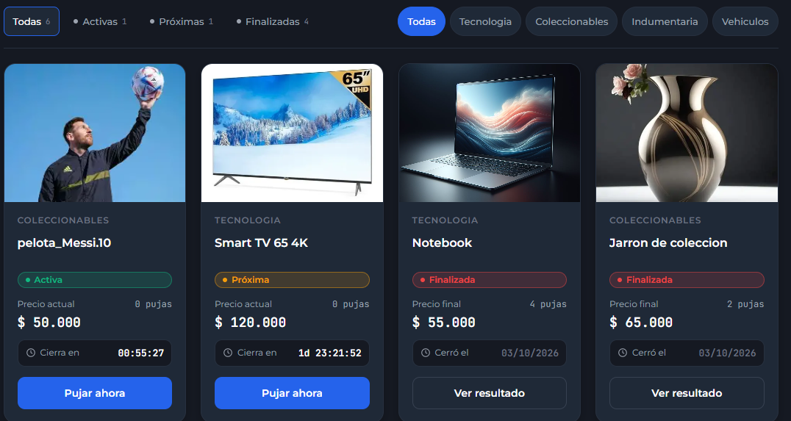

figura. 12

Funcionalidad 5: Panel de Usuario (Mis Actividades)
Es el centro de control personal donde el usuario monitorea su historial operativo dentro de la plataforma.
La Figura 13 demuestra la pestaña "Mis Compras / Pujas", la cual exhibe la lista de subastas en las que participó el usuario, indicando su estado de oferta y si ganó la adjudicación. La Figura 14 ilustra la pestaña "Mis Publicaciones", donde el vendedor visualiza el estado de las subastas creadas, las métricas de recaudación logradas y la opción de cancelación para subastas elegibles. La Figura 15 enseña el listado de "Subastas Ganadas" con el detalle del precio final adjudicado.
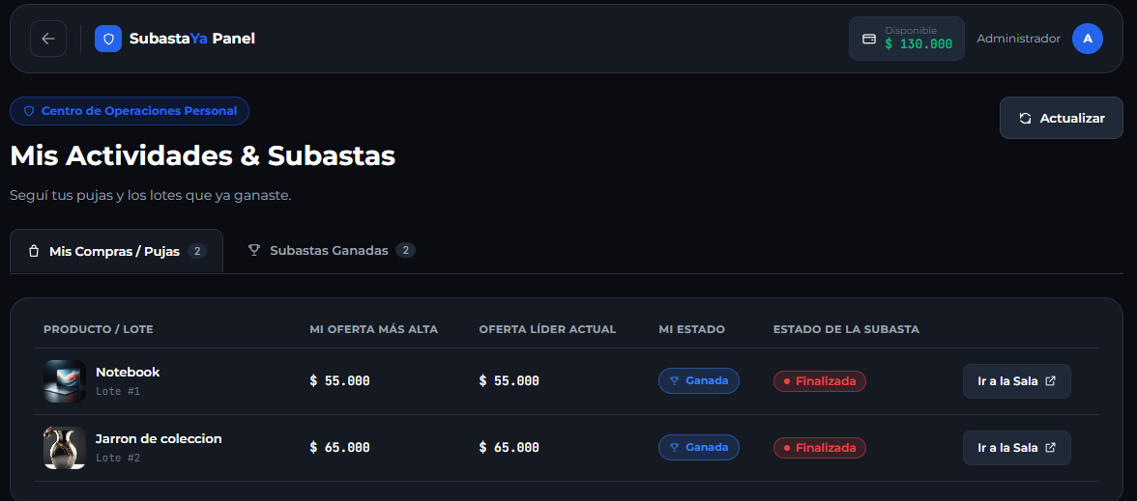

figura. 13

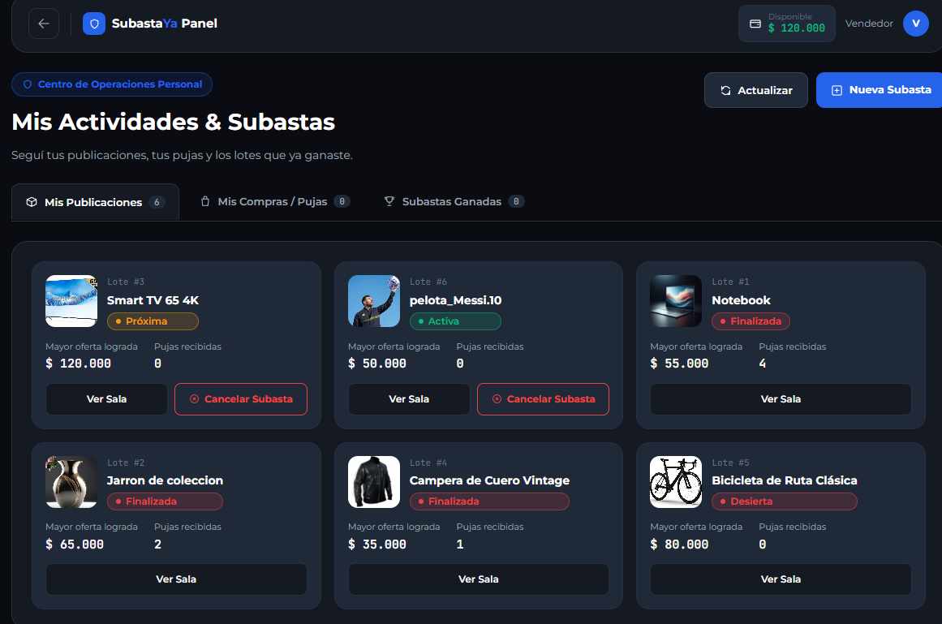

figura. 14

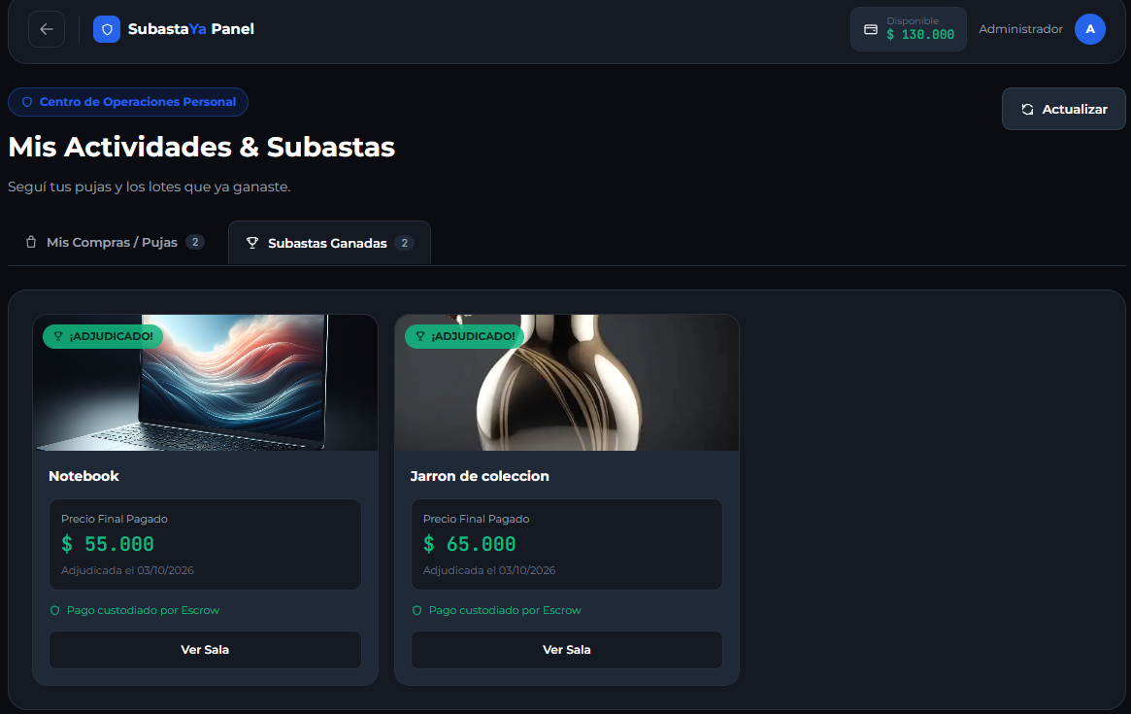

figura. 15

Funcionalidad 6: Panel de Administración y Moderación
Esta vista es de acceso exclusivo para usuarios con rol Administrator y permite gestionar el estado global del sistema.
La Figura 16 muestra el módulo de gestión de categorías, permitiendo crear, editar o eliminar categorías del catálogo. La Figura 17 ilustra la sección de moderación de subastas, donde el administrador puede dar de baja una subasta especificando un motivo o forzar manualmente el cierre de subastas vencidas. La Figura 18 demuestra el control de usuarios, permitiendo la suspensión o rehabilitación de cuentas. Finalmente, la Figura 19 enseña la consulta inmutable de los registros de auditoría (Audit Logs) y del libro mayor (Ledger) global de transacciones.
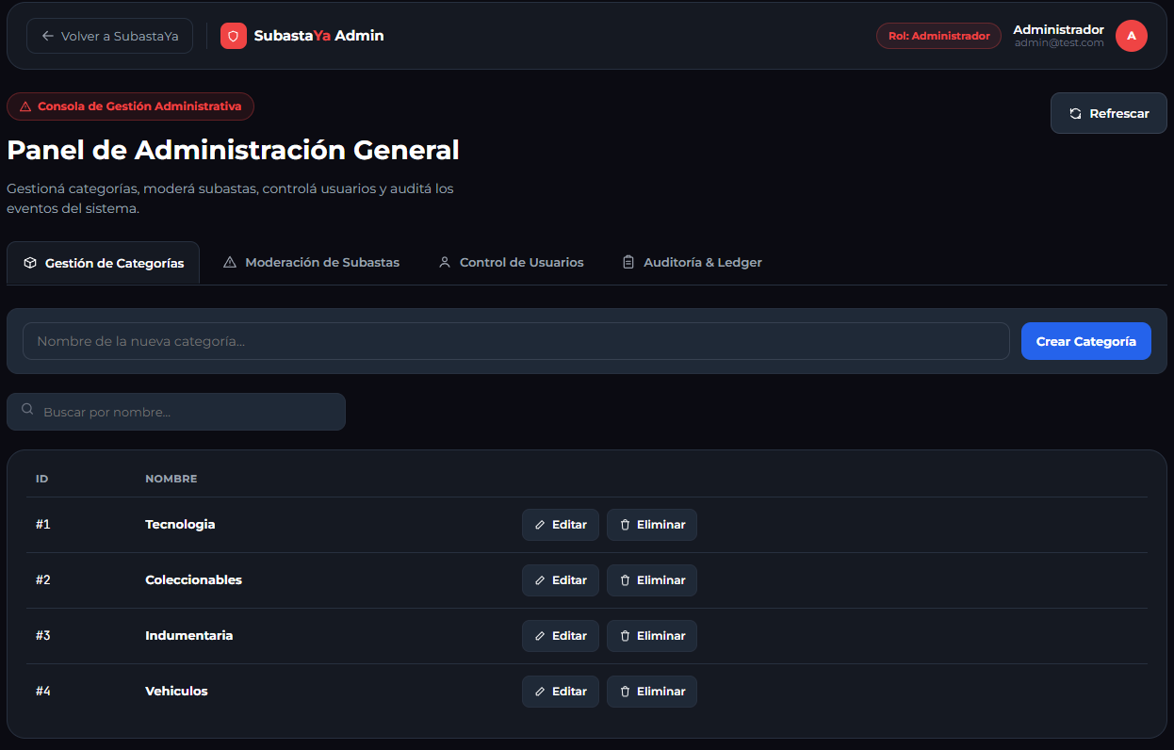

figura. 16

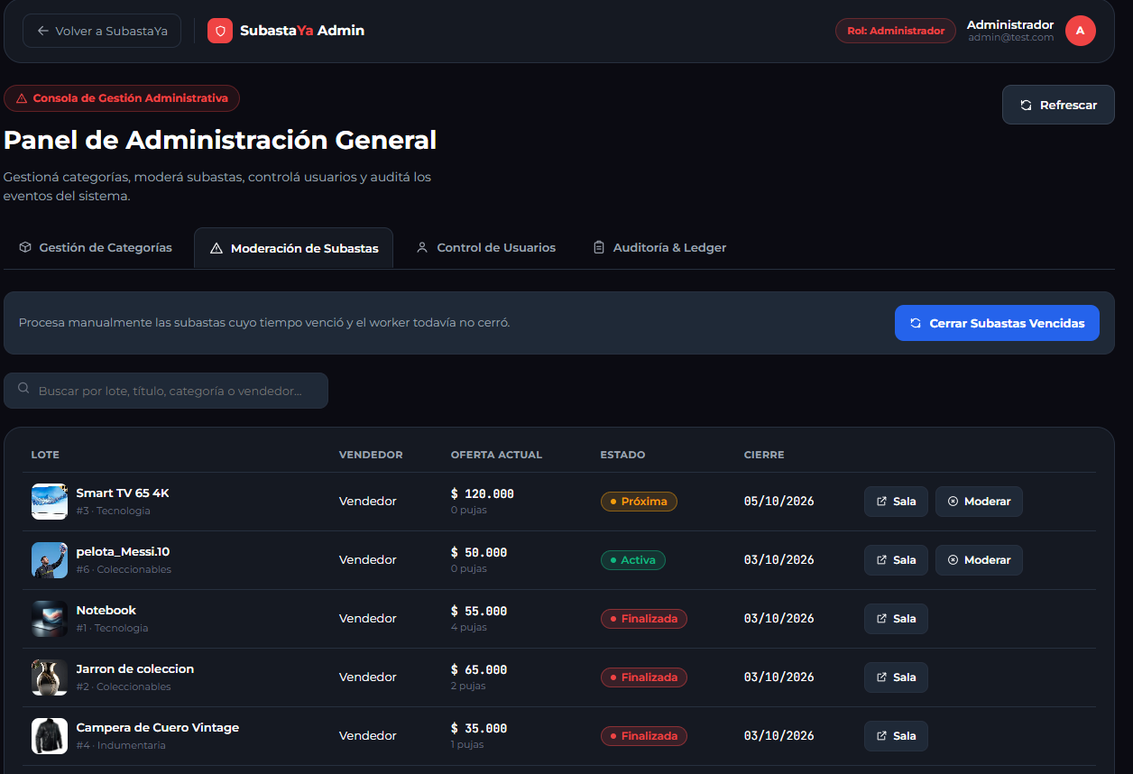

figura. 17

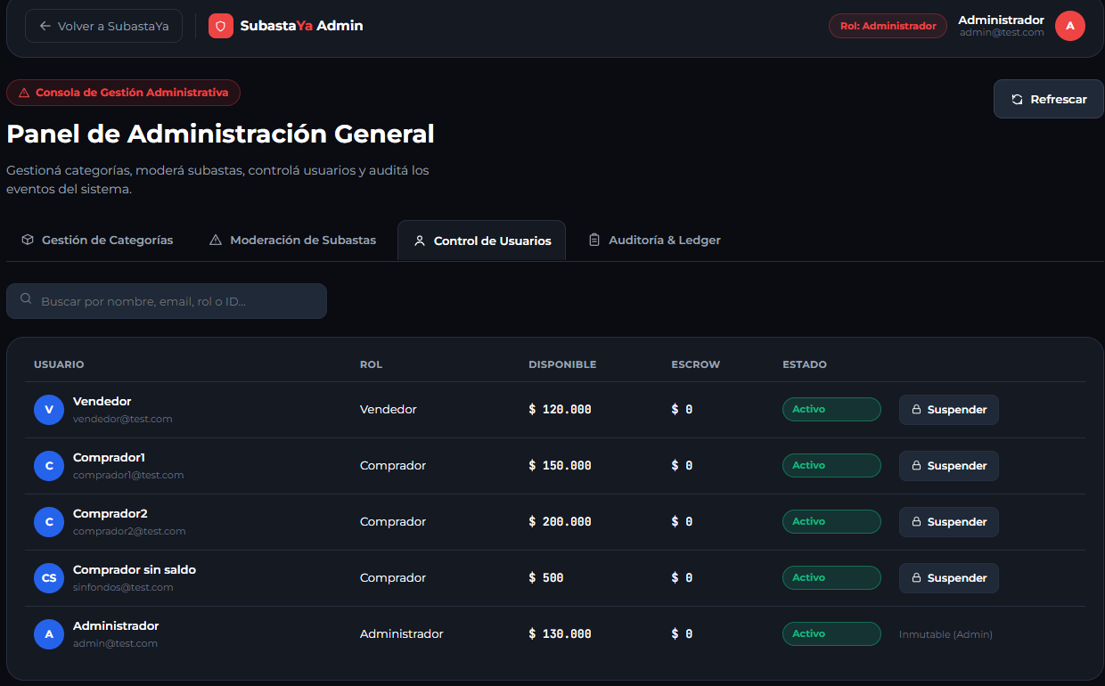

figura. 18

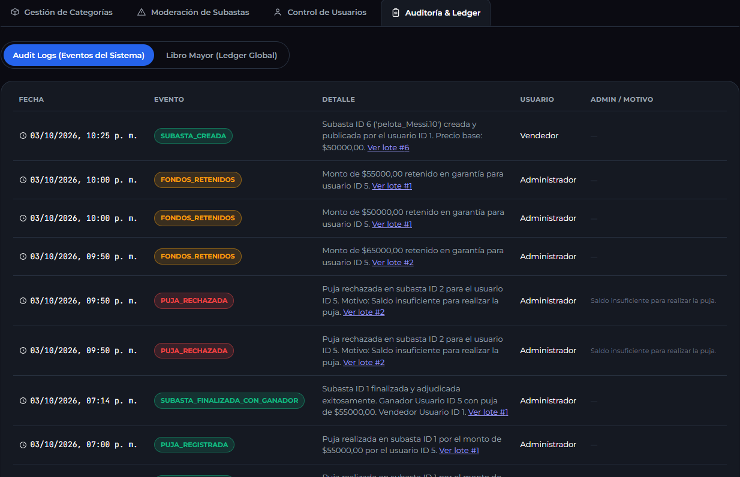

figura. 19

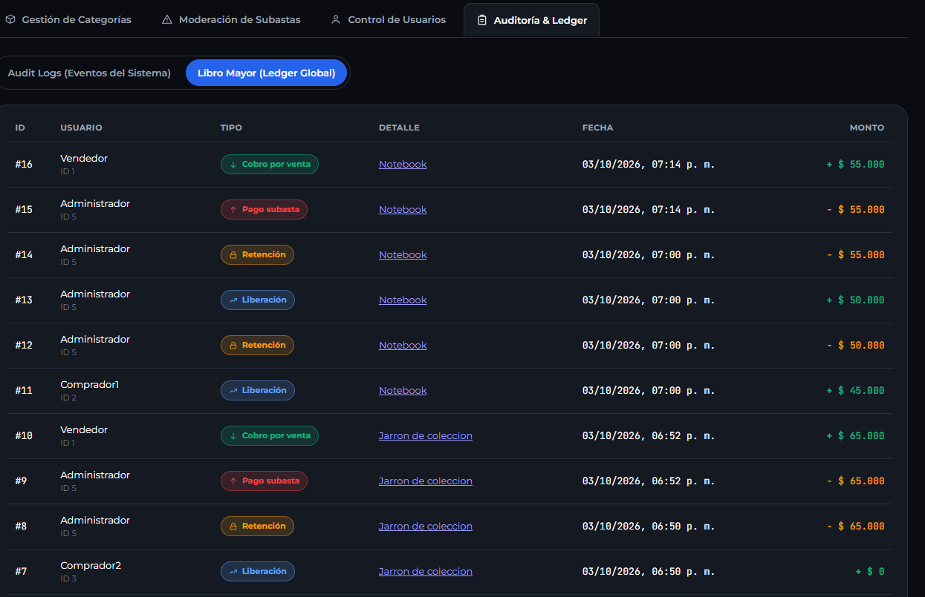

figura. 19

Funcionalidad 7: Autenticación, Inicio de Sesión y Registro de Usuarios (/login)
Este módulo gestiona la identificación y el alta de usuarios en la plataforma. Permite la navegación segura según los roles asignados (vendedor, comprador y administrador)
La Figura 20 demuestra la pantalla de Inicio de Sesión (Login), donde el usuario ingresa sus credenciales de acceso (correo electrónico y contraseña). La Figura 21 ilustra el formulario de Registro de Usuario, el cual permite a un nuevo participante ingresar sus datos personales, seleccionar su rol operativo dentro de la plataforma y crear su cuenta. La Figura 22 muestra la ejecución de la acción de inicio de sesión exitoso, la actualización del perfil en la barra de navegación inferior y la habilitación de las vistas protegidas del sistema.
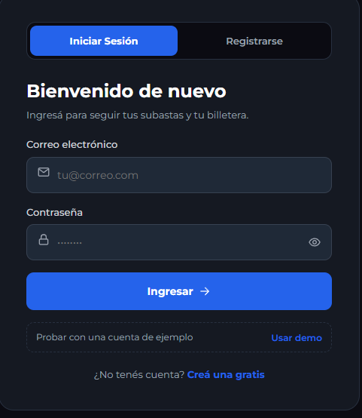

figura. 20

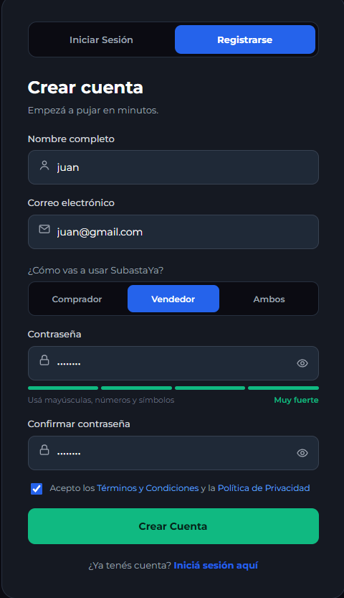

figura. 21

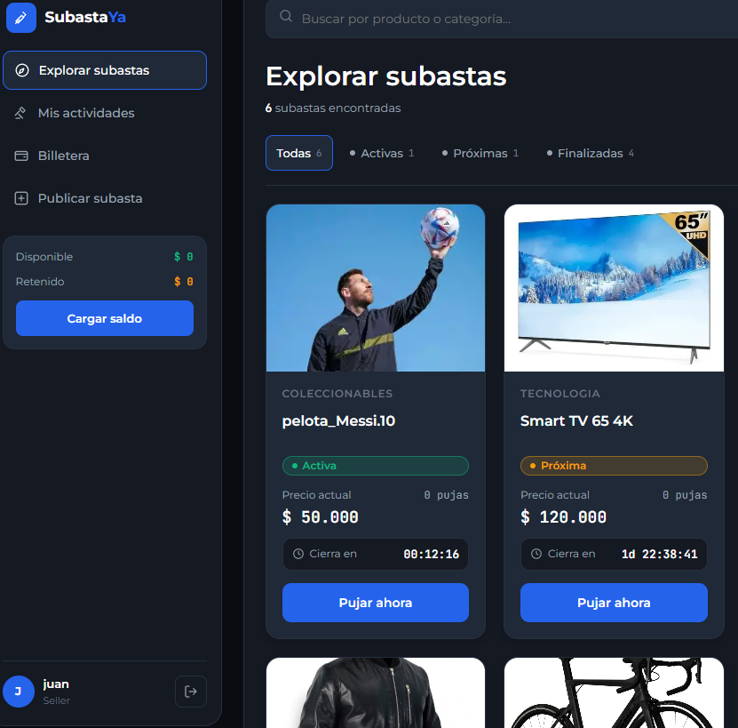

figura. 22

Código fuente

El codigo fuente de nuestro proyecto esta en:
https://github.com/zuritanestor57-cloud/GestorDeSubasta

Contacto

Nestor Zurita Vergara: zuritanestor57@gmail.com

